Istituto Comprensivo Statale “Nosside-Phythagoras”
Scuola dell’Infanzia - Scuola Primaria - Scuola Secondaria di I grado
Via Salita Aeroporto, snc - 89131 Reggio Calabria Telefono e Fax: 0965 643271 - Codice Fiscale: 92081130806
Codice Meccanografico: RCIC86900V - Codice Univoco (per la fatturazione elettronica): UFUMT3
PEO: rcic86900v@istruzione.it - PEC: rcic86900v@pec.istruzione.it - WEB: www.nossidepythagoras.it
= = = = = = = = = = = = = = = = = = = = = = = = = = = = = = = = = = = = = = = = = = = = = = = = = = = = = = = = = = = = = =
Prot.n. 000 602 /VII.7 |  | Reggio Calabria, lì 03/02/2022
 |  | Ai Genitori degli alunni
Ai Docenti
della sez. 1^ E, Scuola dell’Infanzia, plesso Scagliola
 |  | Al sito web
OGGETTO: | COMUNICAZIONE ADOZIONE D.A.D.

IL DIRIGENTE SCOLASTICO

VISTA | L’emergenza epidemiologica in atto e la necessità di adottare delle misure di contenimento e contrasto del virus SARS-CoV-2;
VISTO | il rapporto COVID-19 dell’Istituto Superiore della Sanità n. 59/2020 del 19/09/2020;
VISTA | la circolare del Ministero della Salute – Direzione Generale della Prevenzione Sanitaria, prot. n. 31400 del 29/09/2020 e ss.mm.ii.;
VISTE | le linee guida della Didattica Digitale Integrata, impartite dal Ministero dell’Istruzione con Decreto n. 39 del 26/6/2020;
VISTA | l’ordinanza regionale n. 73 del 15/10/2020;
VISTA | La nota MIUR 0001218 del 06/11/2021 relativa a: “Indicazioni per l’individuazione e la gestione dei contatti di casi da infezione da SARS-CoV-2 in ambito scolastico”
VISTA | La Circolare 13 gennaio 2022. Decreto-legge 7 gennaio 2022, n. 1, recante “Misure urgenti per fronteggiare l’emergenza COVID-19, in particolare nei luoghi di lavoro, nelle scuole e negli istituti della formazione superiore”
VISTA | la nota prot. 5324/SO2022 del Dipartimento di Prevenzione Territoriale di Reggio Calabria che riscontrato la nostra comunicazione di un caso positivo all’antigene di Sars-Cov-2 nella sezione 1^ E, plesso Scagliola;
CONSIDERATO | che con la medesima nota il DdP di Reggio Calabria ha disposto l’attivazione della quarantena della durata di 10 giorni con test di uscita per gli alunni individuati quali “contatto stretto”

DISPONE
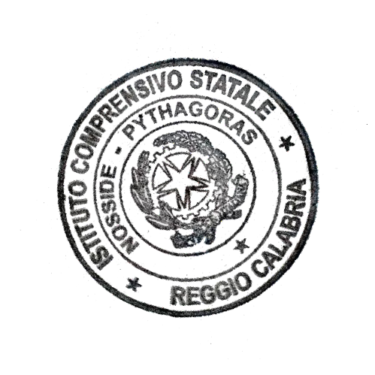
che per la sezione 1^ E della Scuola dell’Infanzia del plesso Scagliola venga adottata la didattica a distanza secondo l’articolazione oraria già stabilita fino al giorno 10/02/2022 compreso, salvo ulteriori disposizioni del Dipartimento di Prevenzione Territoriale di Reggio Calabria.

Si invitano gli interessati a prendere contatto con il medico curante (pediatra/medico di base) per la opportuna sorveglianza sanitaria.

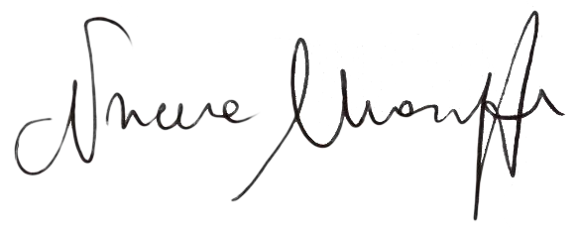
Il Dirigente Scolastico
Prof.ssa Margherita Nucera

……………….……………………….…………….……

